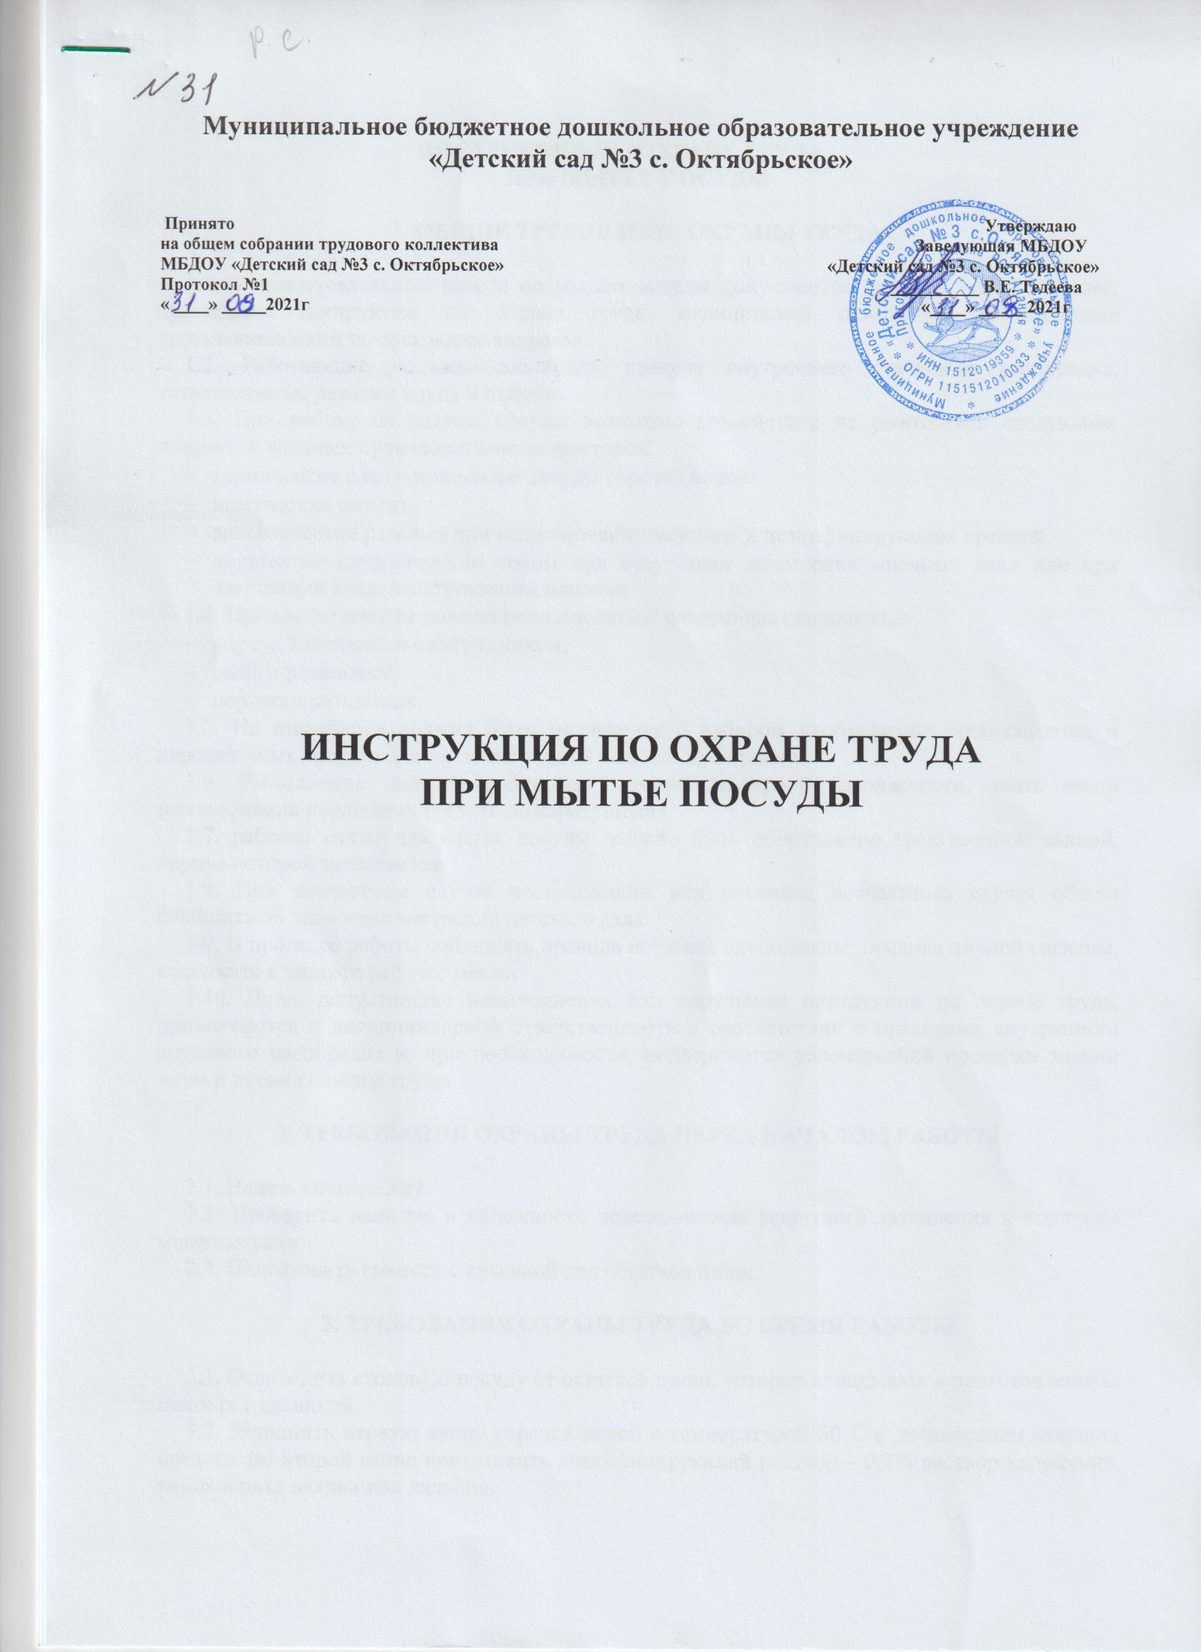ИНСТРУКЦИЯ ПО ОХРАНЕ ТРУДА
ПРИ МЫТЬЕ ПОСУДЫ
1. ОБЩИЕ ТРЕБОВАНИЯ ОХРАНЫ ТРУДА

1.1. К самостоятельной работе по мытью посуды допускаются лица не моложе 16 лет, прошедшие инструктаж по охране труда, медицинский осмотр и не имеющие противопоказаний по состоянию здоровья.
1.2. Работающие должны соблюдать правила внутреннего трудового распорядка, установленные режимы труда и отдыха.
1.3. При работе по мытью посуды возможно воздействие на работников следующих опасных и вредных производственных факторов:
- термические ожоги при мытье посуды горячей водой;
- химические ожоги;
- аллергические реакции при использовании моющих и дезинфицирующих средств;
- поражение электрическим током при отсутствии заземления моечных ванн или при нагревании воды электрокипятильником.
1.4. При мытье посуды должна использоваться следующая спецодежда:
- фартук клеенчатый с нагрудником;
- сапоги резиновые;
- перчатки резиновые.
1.5. На пищеблоке должна быть медаптечка с набором необходимых медикаментов и перевязочных средств для оказания первой помощи при травмах.
1.6. Работающие должны соблюдать правила пожарной безопасности, знать места расположения первичных средств пожаротушения.
1.7. рабочее место для мытья посуды должно быть оборудовано трехгнездной ванной, корпус которой заземляется.
1.8. При несчастном случае пострадавший или очевидец несчастного случая обязан сообщить об этом администрации детского сада.
1.9. В процессе работы соблюдать правила ношения спецодежды; правила личной гигиены, содержать в чистоте рабочее место.
1.10. Лица, допустившие невыполнения или нарушение инструкции по охране труда, привлекаются к дисциплинарной ответственности в соответствии с правилами внутреннего трудового распорядка и, при необходимости, подвергаются внеочередной проверки знаний норм и правил охраны труда.

2. ТРЕБОВАНИЯ ОХРАНЫ ТРУДА ПЕРЕД НАЧАЛОМ РАБОТЫ

2.1. Надеть спецодежду.
2.2. Проверить наличие и надежность подсоединения защитного заземления к корпусам моечных ванн.
2.3. Подготовить емкость с крышкой для остатков пищи.

3. ТРЕБОВАНИЯ ОХРАНЫ ТРУДА ВО ВРЕМЯ РАБОТЫ

3.1. Освободить столовую посуду от остатков пищи, которые складывать в подготовленную емкость с крышкой.
3.2. Заполнить первую ванну горячей водой с температурой 50 С с добавлением моющих средств. Во второй ванне приготовить дезинфицирующий раствор – 0,2% раствор хлорамина, гипохлорита натрия или кальция.
3.3. Столовая посуда моется щеткой в первой ванне водой, имеющей температуру 50 С, с добавлением моющих средств. После этого посуда погружается в дезинфицирующий раствор во второй ванне (0,2% раствор хлорамина, гипохлорита натрия или кальция), затем ополаскивается в третьей ванне с горячей проточной водой при температуре 65 С.
Столовая посуда просушивается в специальных шкафах или на решетках.
3.4. Стеклянная посуда после механической очистки моется в первой ванне с применением разрешенных моющих средств, затем ополаскивается горячей проточной водой и просушивается на специальных решетках.
3.5. Столовые приборы после механической очистки моются в первой ванне с применением моющих средств. Ополаскиваются горячей проточной водой и затем обеззараживаются физическим методом в воздушных стерилизаторах в течении 2 – 3 мин. Чистые столовые приборы хранятся в металлических кассетах в вертикальном положении ручками вверх.

4. ТРЕБОВАНИЯ ОХРАНЫ ТРУДА В АВАРИЙНЫХ СИТУАЦИЯХ

4.1. В случае если разбилась столовая посуда, не собирать ее осколки незащищенными руками, а использовать для этой цели щетку и савок.
4.2. При получении травмы оказать первую помощь пострадавшему, сообщить об этом администрации детского сада, при необходимости отправить пострадавшего в ближайшее лечебное учреждение.
4.3. При поражении электрическим током оказать пострадавшему первую помощь, при отсутствии у пострадавшего дыхания и пульса сделать ему искусственное дыхание или провести прямой массаж сердца до восстановления дыхания и пульса и отправить его в ближайшее лечебное учреждение, сообщить об этом администрации детского сада.

5. ТРЕБОВАНИЯ ОХРАНЫ ТРУДА ПО ОКОНЧАНИИ РАБОТЫ

5.1. Слить воду из моечных ванн и промыть ванны горячей водой.
5.2. Мочалки, щетки для мытья посуды после их использования прокипятить в течении 15 мин. в воде с добавлением соды или замочить в дезинфицирующем растворе (0,5% раствор хлорамина) на 30 мин., затем ополоснуть и просушить.
Хранить мочалки и щетки для мытья посуды в специальной промаркированной таре.
5.3. Остатки пищи обеззаразить кипячением в течении 15 мин. или засыпать хлорной известью и вынести в контейнер для мусора на хозяйственную площадку.
5.4. Снять спецодежду, привести в порядок рабочее место и вымыть руки с мылом.

Обучение по охране труда на Блог-Инженера.РФ

ЛИСТ ОЗНАКОМЛЕНИЯ
с инструкцией по охране труда |  | при мытье посуды
Инструкцию изучил и обязуюсь выполнять:
№ п/п | Ф.И.О. | Должность | Дата | Подпись

